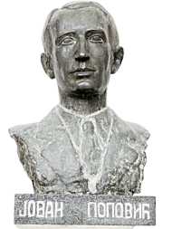
Основна школа „Јован Поповић“
Николе Тесле 73, 21313 Сусек
Тел/ фах +381 212978026; +381 212978450:
osjovanpopovic@gmail.com
https://osjovanpopovicsusek.weebly.com/
Датум:22.08.2023.
Број:20/23-11/13

РАСПОРЕД ЧАСОВА И ЗНАЧАЈНИХ ТЕРМИНА У РАЗРЕДУ У ШКОЛСКОЈ
2023-2024.ГОДИНИ
 | ПОНЕДЕЉАК | УТОРАК | СРЕДА | ЧЕТВРТАК | ПЕТАК
1. | Хемија | Ликовно | Физика | Српски језик | Географија
2. | Биологија | Географија | Српски језик | Математика | Математика
3. | Руски језик | Физичко | Биологија | Енглески језик | Српски језик
4. | Физичко | Математика | Математика | Физика | Физичко
5. | Српски језик | Допунска/Припремна настава | Историја | Информатика | Верска настава
6. | Техничко | Грађанско васпитање | Енглески језик | Историја | Хемија
7. | Техничко | ЧОС | Музичко | Руски
Уметност: понедељком осми час, филозофија са децом средом осми час

Одељењски старешина : Милана Андријашевић

